**Spring Bean 定义**

**Bean 定义**

被称作 bean 的对象是构成应用程序的支柱也是由 Spring IoC 容器管理的。bean 是一个被实例化，组装，并通过 Spring IoC 容器所管理的对象。这些 bean 是由用容器提供的配置元数据创建的，例如，已经在先前章节看到的，在 XML 的表单中的 定义。

bean 定义包含称为**配置元数据**的信息，下述容器也需要知道配置元数据：

* 如何创建一个 bean
* bean 的生命周期的详细信息
* bean 的依赖关系

上述所有的配置元数据转换成一组构成每个 bean 定义的下列属性。

|  |  |
| --- | --- |
| **属性** | **描述** |
| class | 这个属性是强制性的，并且指定用来创建 bean 的 bean 类。 |
| name | 这个属性指定唯一的 bean 标识符。在基于 XML 的配置元数据中，你可以使用 ID 和/或 name 属性来指定 bean 标识符。 |
| scope | 这个属性指定由特定的 bean 定义创建的对象的作用域，它将会在 bean 作用域的章节中进行讨论。 |
| constructor-arg | 它是用来注入依赖关系的，并会在接下来的章节中进行讨论。 |
| properties | 它是用来注入依赖关系的，并会在接下来的章节中进行讨论。 |
| autowiring mode | 它是用来注入依赖关系的，并会在接下来的章节中进行讨论。 |
| lazy-initialization mode | 延迟初始化的 bean 告诉 IoC 容器在它第一次被请求时，而不是在启动时去创建一个 bean 实例。 |
| initialization 方法 | 在 bean 的所有必需的属性被容器设置之后，调用回调方法。它将会在 bean 的生命周期章节中进行讨论。 |
| destruction 方法 | 当包含该 bean 的容器被销毁时，使用回调方法。它将会在 bean 的生命周期章节中进行讨论。 |

**Bean 与 Spring 容器的关系**

下图表达了Bean 与 Spring 容器之间的关系：

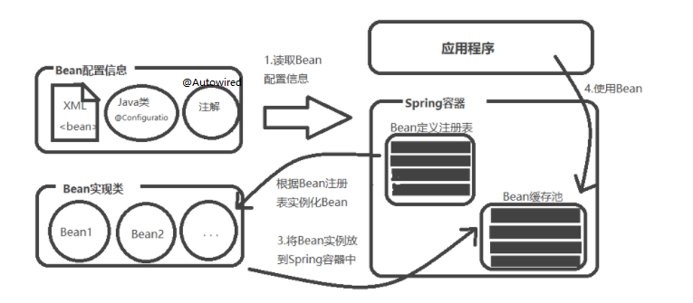

**Spring 配置元数据**

Spring IoC 容器完全由实际编写的配置元数据的格式解耦。有下面三个重要的方法把配置元数据提供给 Spring 容器：

* 基于 XML 的配置文件
* 基于注解的配置
* 基于 Java 的配置

提示：对于基于 XML 的配置，Spring 2.0 以后使用 Schema 的格式，使得不同类型的配置拥有了自己的命名空间，使配置文件更具扩展性。

你已经看到了如何把基于 XML 的配置元数据提供给容器，但是让我们看看另一个基于 XML 配置文件的例子，这个配置文件中有不同的 bean 定义，包括延迟初始化，初始化方法和销毁方法的：

<?xml version="1.0" encoding="UTF-8"?>

<beans xmlns="http://www.springframework.org/schema/beans"

xmlns:xsi="http://www.w3.org/2001/XMLSchema-instance"

xsi:schemaLocation="http://www.springframework.org/schema/beans

http://www.springframework.org/schema/beans/spring-beans-3.0.xsd">

<!-- A simple bean definition -->

<bean id="..." class="...">

<!-- collaborators and configuration for this bean go here -->

</bean>

<!-- A bean definition with lazy init set on -->

<bean id="..." class="..." lazy-init="true">

<!-- collaborators and configuration for this bean go here -->

</bean>

<!-- A bean definition with initialization method -->

<bean id="..." class="..." init-method="...">

<!-- collaborators and configuration for this bean go here -->

</bean>

<!-- A bean definition with destruction method -->

<bean id="..." class="..." destroy-method="...">

<!-- collaborators and configuration for this bean go here -->

</bean>

<!-- more bean definitions go here -->

</beans>

在上述示例中：

①xmlns="http://www.springframework.org/schema/beans"，默认命名空间：它没有空间名，用于Spring Bean的定义；

②xmlns:xsi="http://www.w3.org/2001/XMLSchema-instance"，xsi命名空间：这个命名空间用于为每个文档中命名空间指定相应的Schema样式文件，是标准组织定义的标准命名空间。